ΜΕ ΑΘΡΟΑ ΣΥΜΜΕΤΟΧΗ

Απονομή Βραβεύσεων Ελαιοτριβείων

για την Ποιότητα και Εμπορία του Ελαιολάδου

Σε Ημερίδα και Γεν. Συνέλευση του ΣΕΔΗΚ

Με αθρόα συμμετοχή 100 και άνω εκπροσώπων Δήμων και Ελαιοτριβείων από όλη την Κρήτη πραγματοποιήθηκε την Πέμπτη 28 Απριλίου 2022 στο Ρέθυμνο στο Ξενοδοχείο AQUILA PORTO RETHYMNO η ημερίδα «Ποιότητα και Εμπορία Ελαιολάδου».
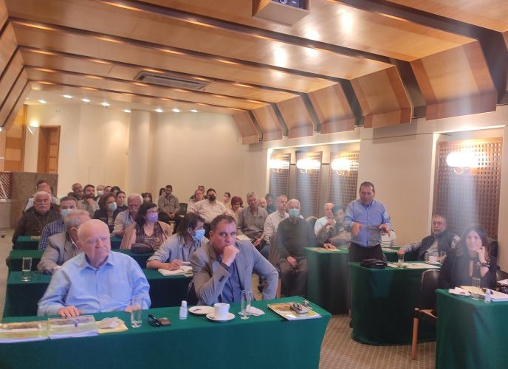
Στα πλαίσια της ημερίδας αυτής διενεργήθηκε Γενική Συνέλευση του ΣΕΔΗΚ αλλά και απονομή των βραβεύσεων των ελαιοτριβείων που μετείχαν στον ειδικό διαγωνισμό που διοργάνωσε φέτος ο ΣΕΔΗΚ.
Άποψη αίθουσας κατά την ημερίδα
Η ημερίδα, που οργανώθηκε από τον ΣΕΔΗΚ σε συνεργασία με την Περιφέρεια Κρήτης και τον Δήμο Ρεθύμνου άρχισε με την Γενική Συνέλευση του ΣΕΔΗΚ κατά την οποια ο Πρόεδρος του και Δήμαρχος Ρεθύμνου Γιώργος Μαρινάκης, παρουσίασε τον απολογισμό Δραστηριοτήτων των 4 τελευταίων ετών και ο Ταμίας Σταύρος Σταυρουλάκης, Αντιδήμαρχος Αποκορώνου, παρουσίασε τον απολογισμό διαχείρισης.
Στην συνέχεια ο Επιστημονικός Συμβουλος του ΣΕΔΗΚ Δρ. Νικ Μιχελάκης παρουσίασε τον προγραμματισμό των δραστηριοτήτων για το τρέχον και επόμενο έτος και ακολούθησε συζήτηση στην οποια κυριάρχησαν τα θέματα των τιμών και της δακοκτονίας.
Η ΓΣ έληξε με ομόφωνη ψήφιση του απολογισμού, της διαχείρισης και του προγραμματισμού και το πρόγραμμα συνεχίστηκε με την παρουσίαση των εισηγήσεων:
-«Ποιοτικά χαρακτηριστικά του ελαιολάδου και παράγοντες που τα επηρεάζουν» από τον Δρ. Γ. Καλαντζάκε Χημικό Ερευνητή του Ινστιτούτου Ελιάς
-«Ορθές πρακτικές διάθεσης του ελαιολάδου» από τον Δρ Νικό Μιχελάκη Επιστημονικό Σύμβουλο του ΣΕΔΗΚ.

Η ΔΙΑΦΟΡΕΤΙΚΟΤΗΤΑ ΤΟΥ ΔΙΑΓΩΝΙΣΜΟΥ
Ακολούθησε η τελετή απονομής των διακρίσεων του διαγωνισμού ελαιοτριβείων για την ποιότητα του ελαιολάδου, κατά την έναρξη της οποίας, ο κ. Μιχελάκης εκ μέρους της Οργανωτικής Επιτροπής τόνισε ιδιαιτέρα ότι ο διαγωνισμός αυτός διαφοροποιείται σημαντικά από άλλους διαγωνισμούς, σε ότι αφόρα την οργάνωση αλλά και την διαδικασία που ακλούθησε.
Παρά τις τεράστιες δαπάνες του η συμμετοχή σε αυτόν ήταν τελείως δωρεάν.

Οι αυστηρές διαδικασίες
Οι διαδικασίες του όμως ήταν πολύ αυστηρές στα πρότυπα των διαδικασιών του Παγκόσμιου διαγωνισμού Mario Solinas του Διεθνούς Συμβουλίου Ελαιολάδου.
Προκειμένου να διασφαλιστεί η ταυτότητα δείγματος και προϊόντος, η λήψη των δειγμάτων έγινε, παρουσία Επιτροπών από δεξαμενές ελαιοτριβείων και όχι με αποστολή των δειγμάτων από τους ίδιους τους διαγωνιζόμενους όπως γίνεται σε άλλους διαγωνισμούς.
Οι Πλακέτες με την ΧΡΥΣΗ, ΑΡΓΥΡΗ και ΧΑΚΙΝΗ Μινωική Ελιά
Έτσι, αποφεύγεται η δημιουργία αμφιβολιών εάν πράγματι τα αποστελλόμενα δείγματα αντιπροσωπεύουν κάποια αξιόλογη εμπορική παρτίδα ή προέρχονται από επιλεγμένες ποιοτικά μικροποσότητες που εύκολα μπορούν να παραχθούν ή και να εξευρεθούν από τρίτους.
Επίσης τα δείγματα πάρθηκαν από δεξαμενές 20 τόνων, στις οποίες περιεχόταν προϊόν πολλών παραγωγών, οπότε ήταν αντιπροσωπευτικά ολόκληρων περιοχών και όχι μεμονωμένων παραγωγών
Από την άλλη πλευρά προκειμένου να εξασφαλιστεί η αμεροληψία των αποτελεσμάτων τα δείγματα παραδόθηκαν στα εργαστήρια για αναλύσεις ποιότητας και οργανοληπτικών χωρίς ονόματα αλλά με κωδικούς αριθμούς.
Οι χημικές και οργανοληπτικές αναλύσεις έγιναν από διαπιστευμένα εργαστήρια του Ινστιτούτου Ελιάς (ΕΛΓΟ Δήμητρα) στα Χανιά, ενώ οι αναλύσεις υπολειμμάτων φυτοφαρμάκων έγιναν από το επίσης διαπιστευμένο ιδιωτικό εργαστήριο ΧΗΜΙ ΚΟΤΕΧΝΙΚΗ του Ρεθύμνου.
Στον διαγωνισμό συμμετείχαν 57 Συνεταιριστικά και Ιδιωτικά ελαιοτριβεία από τα 560 όλης της Κρήτης, δηλαδή ποσοστό 10% του συνόλου.

Οι στόχοι για ποιότητα και τιμές
Ο διαγωνισμός αυτός, όπως τόνισε ο πρόεδρος του ΣΕΔΗΚ Γ. Μαρινακης, απευθύνονταν σε Συνεταιρικά ή Ιδιωτικά Ελαιοτριβεία και είχε σαν βασικούς στόχους:
-Την ανάδειξη και προβολή των καλυτέρων ποιοτικά ελαιόλαδων περιοχών της Κρήτης
-Την επίτευξη καλυτέρων όρων και υψηλοτέρων τιμών διάθεσης
-Την ανάπτυξη ενδιαφέροντος των παραγωγών για παραγωγή ελαιολάδου υψηλής ποιότητας
-Την παρότρυνση των ελαιοτριβείων να ακολουθούν κανόνες και ορθές πρακτικές διασφάλισης της ποιότητας

ΤΑ ΕΛΑΙΟΤΡΙΒΕΙΑ ΠΟΥ ΒΡΑΒΕΥΤΗΚΑΝ
Ακολούθησε η απονομή των διακρίσεων από τον Πρόεδρο του ΣΕΔΗΚ κ. Μαρινάκη, τη Αντιπεριφερειάρχη Ρεθύμνου κ. Λιονή, και τους παρόντες εκπροσώπους του ΣΕΔΗΚ αντιδημάρχους κ.κ. Σταυρουλάκη (Αποκορώνου), Βουλγαράκη ( Πλατανιά), Σηφάκη ( Γόρτυνας) και άλλους παρόντες εκπροσώπους του ΔΣ
Βραβεύσεις για την ποιότητα
Για την ποιότητα του ελαιολάδου απονεμήθηκαν συνολικά 14 πλακέτες με την Χρυσή , Αργυρή και Χάλκινη Μινωική Ελια και 5 Έπαινοι.
ΧΡΥΣΕΣ απονεμήθηκαν στα ελαιοτριβεία: Αστερούσια ΑΕ ( Δ, Γόρτυνας), Α.Σ. Σταβιών ( Δ. Γόρτυνας), Ελαιόμυλος Καργάκης ΑΕ,( Δ. Φαίστου).
Τιμητική ΧΡΥΣΗ πλακέτα απονεμήθηκε και στον Α.Σ. Καντάνου για την ποιότητα ρεκόρ που για πρώτη φορά πέτυχε φέτος.
ΑΡΓΥΡΕΣ απονεμήθηκαν στα Ελαιοτριβεία: Α.Σ. Εμπάρου (Δ. Βιάννου) , Α.Σ. Παπαγιαννάδων (Δ. Σητείας), Υιοί Πρωτογερακης (Δ. Φαιστού), Παναγιωτακης (Δ. Γόρτυνας), Κουμιανακης (Δ. Γόρτυνας),
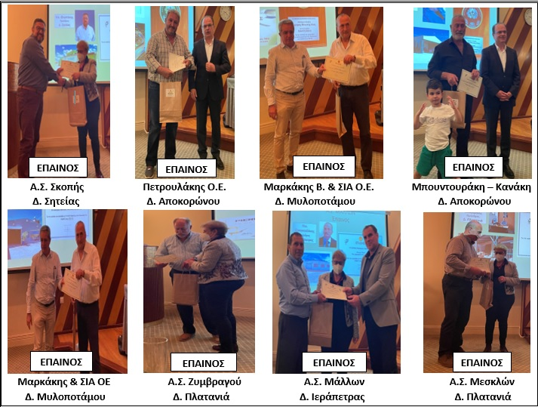
ΧΑΛΚΙΝΕΣ απονεμήθηκαν στα ελαιοτριβεία: Α.Σ. Κριτσας (Δ. Αγ. Νικολάου), Α.Σ. Λιθινών (Δ. Σητείας), Σταματακης Εμμ. ΟΕ (Δ.Φαιστου), Φανουρακη-Φραγκιαδακη( Δ. Φαιστού), ΚΡΗΤΕΛ Αφοι Καργάκη ( Δ. Φαιστού),

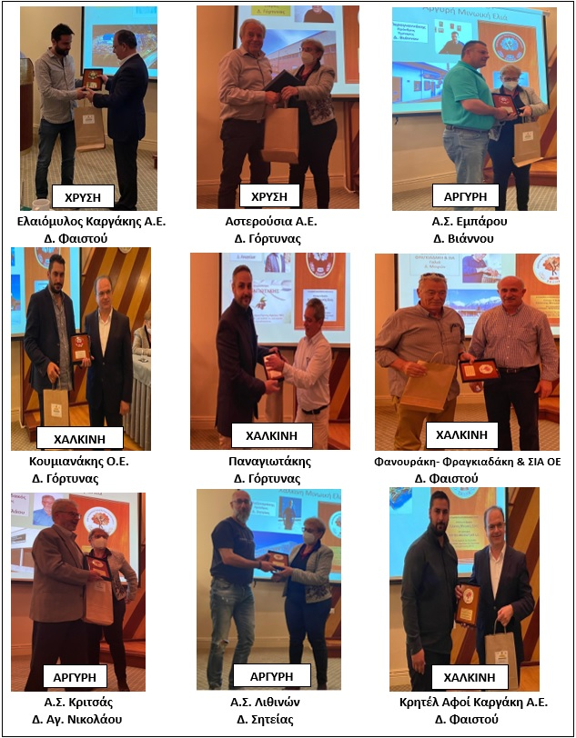
ΕΠΑΙΝΟΙ απονεμήθηκαν στα ελαιοτριβεία: Α.Σ. Ζυμβραγού, Α.Σ. Μαλλών (Δ. Ιεράπετρας), Παπαμαστοράκη Αδάμ( Δ. Βιάννου), Βασιλαντωνάκη-Πετρουλάκη ( Δ. Αποκορώνου), Παρασχάκης Ε. ( Μυλοποτάμου),
Βραβεύσεις για την διάθεση
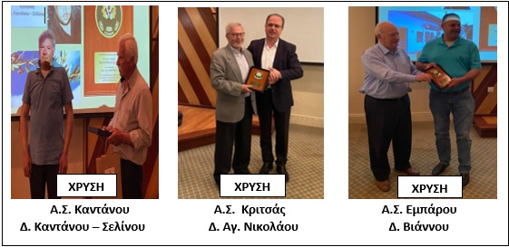
Για την διάθεση του ελαιολάδου απονεμήθηκαν 3 ΧΡΥΣΕΣ Πλακέτες στα Συν/κα Ελαιοτριβεία που ακολούθησαν σε μεγάλο βαθμό τις ορθές πρακτικές διάθεσης που συνιστά από πέρυσι ο ΣΕΔΗΚ και κυρίως την διάθεση όλου του ελαιολάδου τους με διαγωνισμούς και με τυποποίηση
ΧΡΥΣΕΣ πλακέτες απονεμηθήκαν στα Ελαιοτριβεία: Α.Σ. Ζακρου (Δ. Σητείας), Α.Σ. Κριτσας ( Δ. Αγ. Νικολάου), Α.Σ. Εμπάρου ( Δ. Βιάννου)

